东 南 大 学 考 试 卷（ 积欠 卷）
学号 姓名
密
封
线
自 觉 遵 守 考 场 纪 律 如 考 试 作 弊 此 答 卷 无 效
课程名称 | 数学建模与数学实验 |  | 考试学期 |  | 07-08-3 |  | 得分
适用专业 | 理工各专业 | 考试形式 |  | 闭卷 |  | 考试时间长度 |  |  | 120分钟
可以带计算器
题号 | 1 | 2 | 3 | 4 | 5 | 6 | 7 | 8
得分

1．（10`）在实物交换模型中，我们介绍了无差别曲线概念，形如
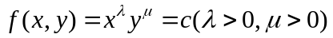
的函数能否作为无差别曲线，说明你的理由。

2。（10`）已知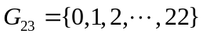，在模23意义下，求下列矩阵的逆

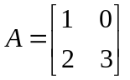

3．（16`）质量为m 的汽车在公路上加速行驶。行驶里程s 与汽车质量m、加速度a 、行驶速度v 、行驶时间t等物理量的有关。
（1）写出各物理量量纲。
（2）写出量纲矩阵。
（3）确定行驶里程s 与诸物理量的关系。

4．（16` ）考虑如下的成对比较矩阵
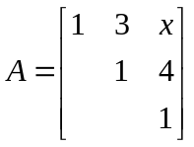
- 将该矩阵的元素补全。
- A 能否成为一致矩阵？
- 如果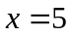，A 的模最大特征值为多少（精确到小数点后2位）？

5．（16`）一已知

x 1 2 3 4 5 6
y 2.5 5.7 9.3 13.2 17.2 21.5
- 用曲改直方法确定经验公式形式。
  - 用最小二乘法确定上述经验公式的参数(保留到小数点后1位)。

6（16`）假设某种群的最大年龄为8岁，将之等间隔分成4个年龄组，
每两年观察一次，各组的1时段存活率分别为 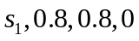，有效雌
性繁殖率分别为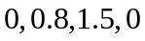。
- 已知该种群已经稳定，且各时段保持总数不变，应取何值？
（2）在（1）的条件下，求该种群稳定的年龄结构。
（3）在（1）的条件下，如果初始时的种群总量为22200，问怎样确定
初始值才能保证以后各时段的年龄结构不变。

7.(16`) 考虑如下的SIR模型
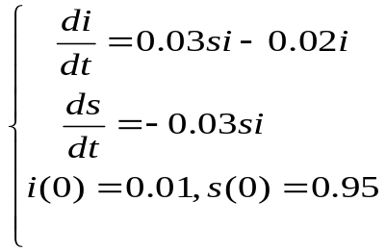
其中，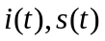分别表示t时刻病人数及健康者人数占总人数的比例。
- 在相平面上解上述方程。
- 记 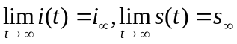，求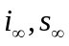的近似值。
（精确到小数点后2位）。

